山西中医药大学附属医院

新住院楼信息化建设需求

2022年7月

新住院楼信息化建设需求

**一、项目概述**

新建住院楼，地下1层，地上18层。总建筑面积35980平方米，建筑高度83.45米，框架结构，床位800余张。主要功能为中医传承医疗、示教、住院等；内设9部电梯，15个病区，8间手术室。一层设有共享大厅、出入院、医保、住院服务中心、病案、信息机房、住院药房、消控、监控室等；二层为生殖中心、ICU；三层为手术室；三层上为洁净设备层；四层为产房与妇产科；五层至十八层为标准护理单元。

**二、项目范围**

1. 楼层网络设备：包括内、外网交换机及汇聚交换机。

2、多媒体系统：LED屏、信息发布屏、会议一体机系统。

3、桌面云、台式电脑、一体机电脑、打印机等终端设备。

4、机房配电UPS等。

1. **设计原则**

医院网络是医院业务系统稳定运行的基础，承担着医院所有信息系统的数据传输功能，对维持正常的医疗秩序至关重要，应本着以下原则进行建设：

1、稳定性、可靠性、可用性

2、安全性

3、先进性、可扩展性与实用性结合

4、可维护、可管理性

**四、具体建设内容**

**1、楼层网络设备**

网络设备清单

|  |  |  |  |
| --- | --- | --- | --- |
| 序号 | 产品名称 | 单位 | 数量 |
| 1 | 内网核心交换机 | 台 | 1 |
| 2 | 内网汇聚交换机 | 台 | 1 |
| 3 | 外网汇聚交换机 | 台 | 1 |
| 4 | 内网安全审计系统扩容 | 套 | 1 |
| 5 | 48口内网交换机 | 台 | 19 |
| 6 | 48口外网交换机 | 台 | 10 |
| 7 | 防火墙扩容 | 块 | 2 |

1. **多媒体系统**

### 2.1住院大厅LED屏

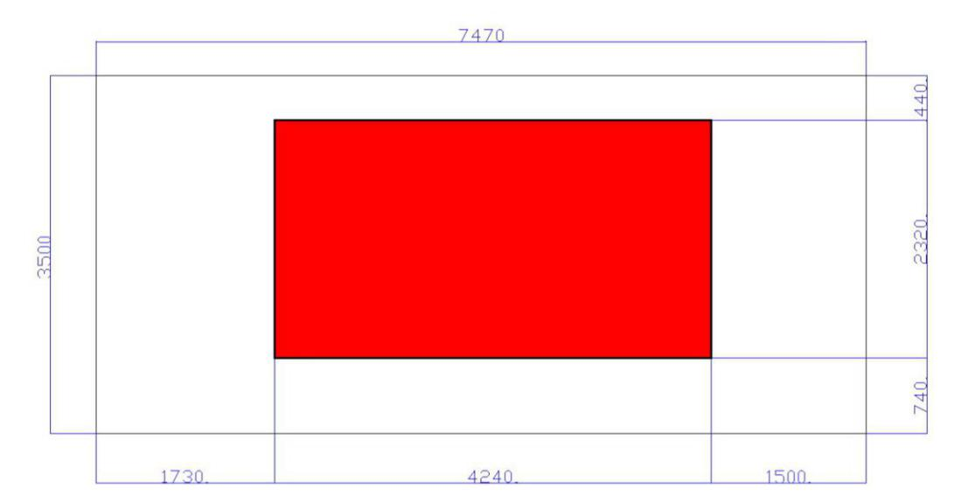

### **2.2电梯两侧多媒体系统**

位置：新住院楼18层，每层主电梯间北侧各一台，共设18台。

### **2.3医生办电子白板**

位置：新住院楼四层至十八层医生办各一台，共15台。

**3、桌面云及打印机等终端设备**

（1）6台桌面云服务器、2台存储交换机、150台瘦终端，

1. 台式电脑20台。
2. 一体机电脑6台。

（4）黑白网络打印机45台。

（5）黑白多功能一体机15台。

（6）热敏打印机45台。

**4、机房配电**

